Thymeleaf
Thymeleaf java şablonlama motorudur. Genellikle web uygulamaları için web görünümleri oluşturmak için kullanılır. Ancak genel amaçlı bir şablonlama motorudur, bu sayede web uygulamaları dışında da kullanılabilir.
MVC kullanırken rest controller yerine controller kullanılır, bu nedenle geriye bir json veya sml değil de bir UI döndürülür veya ilgili UI a yönlendirme yapılır. Controller da geriye bir template ismi döndürülür bu sayede spring arka planda otomatik olarak tarama yapar ve o isme sahip UI dosyasını yükler.

Spring Model
Uygulama verilerimiz için bir contaınerdir. Controller içerisinde Model içerisine String, Object vs. yerleştirebiliriz. UI sayfaları Model aracılığıyla verilere erişebilirler.

Request Parametresi Okuma
Spring MVC’de controller kendisine gelen istekten bir parametre okumak istediğinde bunu iki şekilde gerçekleştirebilir, ilk yol, HttpServletRequest nesnesi üzerinden getParameter() metodu ile okumak ve gelen değeri değişkene atamak. İkinci yol ise Controllerda ilgili requesti karşılayacak metod parametresine @RequestParam(“requestten gelen değişken”) anotasyonu ile istediğimiz değişkene değeri atamak. İlk yoldan farklı olarak ikinci yolda Controller metodu bir HttpServletRequest yerine requestten gelecek parametreyi alır.

RequestMapping
MVC yapısında controller içerisinde tanımladığımız metodlara RequestMapping anotasyonu veririz, bu da get post pull… tüm requestlerini karşılayacağı anlamına gelir. Eğer belirli bir request tipini karşılamasını istersek, ya RequestMapping kısmına metod=RequestMethod.Get vb. Ekleriz ya da anotasyonu RequestMapping yerine GetMapping olarak veririz.

Validation
MVC yapısında bir input alanından gelen verinin istenilen kurallara uygun olup olmaması durumunun kontrol edilmesidir. Örneğin UI tarafında kullanıcının yaş bilgisini aldığımız bir yapı textbox var bu textboxa girilen değerin backendde kontrol edilmesi ve 18’den büyük olup olmadığının kontrol edilmesi için yapılan işlemdir. İlk olarak ilgili modelde kontrol edilecek attribute üzerinde istenilen kontrole uygun anotasyon eklenir, yaş kontrolğ için @Min anotasyonu kullanılabilir. Anotasyon içerisinde value, ve message parametrelerini belirlememiz gerekir value mindeğerin kaç olduğu message ise kurala uygun olmadığında döndürülecek mesaj bilgisidir. Bu bilgileri ayarladıktan sonra UI tarafında kurala uyulmadığını göstermek için bir UI nesnesi örneğin span kullanılabilir, span içerisinde th:if${#fields.hasErrors(‘age’)} şeklinde hangi attribute’un kontrol edildileceği bilgisi verilir böylece yaş değerinde sorun olursa burası çalışacaktır. Dier bir parametre olan th:errors değeri de “$*{age} ve son olarak istersek css özelliği için bir class bilgisi verilebilir. Sonrasında ilgili UI sayfasından istek yapılan endpointte gelen nesne için @valid anotasyonu kullanılır, bir de BindingResult nesnesi de alınır, BindingResult gelen veride hata olup olmadığının bilgisini verir, buna göre hata olması durumunda yapılması istenilen işlemler if(BindingResult nesnesinin metodları ile kontroller sağlandıktan sonra işlemler gerçekleitirilebilir.

REGEX
Backende gelen veriler üzerinde başka bir kontrol mekanizmasıdır, regex gelen verinin belirtilen patterne uygun oluğ olmamasını kontrol etmektedir. Örneğin bir emailin gerçekten @gmail.com tarzı bir yapısı olup olmadığının kontrolü gibi. Kullanım için ilgili değişken üzerinde @Pattern anotasyonu eklemek gerekir, anotasyon içerisinde regexp değeri verinin patternini belirtir, örneğin,
regexp=”^[a-zA-Z0-9]{5}” bu yapıda ilk a-z lowercase değerleri için alfabe karakterleri kontrolü için, ikince A-Z ifadesi uppercase alfabe karakterleri kontrolü için ve son olarak 0-9 rakamlar için. Ifadenin sonundaki {5} ise ifadenin uzunluğunun 5 karakter olması gerektiğini gösterir. Örneğin bu patterne göre aB12c ifadesi uygun iken, aB12#, aB12cd, aB12cD ifadeleri doğru değildir. Ilk ifadede # uygun değildir, diğer ifadeler 5 karakterden uzudurlar.

Custom error message
Input yapımızda, tip hatalarıyla karşılaşabilir, örneğin integer tipindeki bir değişkene string değer gelirse gelen hatayı yakalayıp ona göre hata döndürme işlemini gerçekleştirelim. Norlmade custom hata mesajı yaratmazsak hata oluştuğunda uzun bir hata mesajı döner ve bunu kullanıcıya göstermek istemeyiz. Özel hata mesajı için sprig mvc yapısında özel bir dosya tanımlaması vardır proje içerisinde resources altında messages.properties isimli bir dosya oluşturmamız gerekir bu isim mvc yapısında özel bir isimdir be mvc bu ismi tanır ve ona göre işlem gerçekleştirir.
typeMismach.customer.freePasses=Invalid numver

burada ilk kelime hata türü = typeMismach ikincisi hangi class içerisinde oladuğu 3. ifade ise hangi attribute için olduğudur, eşittir karşısında ise ilgili hata oluştuğunda verilecek mesaj.

Custom Java Anotation
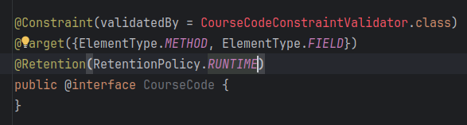
Bir anotasyon oluştururken temel yapı budur, buradaki oluşturacağımız anotasyonun ismi @interface tipindeki class’ın ismidir, üzerindeki anotasyonların ise parametreleri görseldekinden farklı olabilir daha fazla bilgi için java dökümanı.
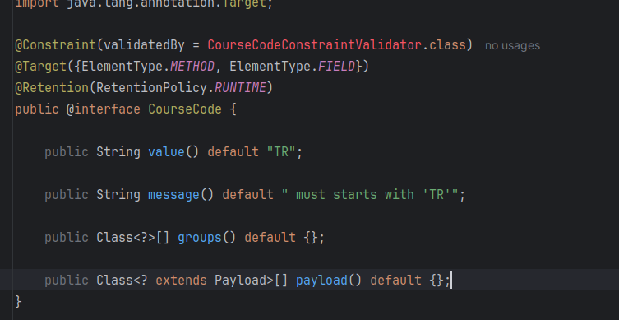
Bu görselde, value ve message metodları anotasyonumuzun parametrelerindir, istenirse artırılabilir. Groups metodu bence parametreleri gruplandırmaya yarar anotasyonumuzda kullanmadık detaylara baklıabilir!! payload metodu da doğrulama işlemi için özel detaylar vs. belirleyebileceğimiz kısım, güvenlik seviyesi, hata kodu vs. gibi.

Anotasyon kısıtlaması (Constraint class) sınıfını oluşturma
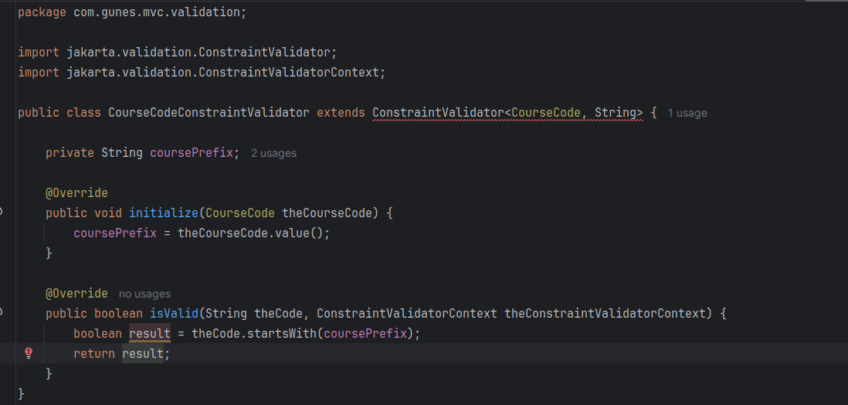
Burada yukarda tanımladımız anotasyon iin doğrulama işlemlerini belirtiyoruz. coursePrefix degeri ifadenin balangıcında olmasını istedigimiz kurs kodu ve initialize metodu ile anotasyonun value parametresine verdiimiz deeri bu degiskene atıyoruz boylece kontrollerimizi value degerinde öre dinamik olarak gercekleştiriyoruz.
Isvalid metodunda ise kurallarımızı yazıyoruz, initialize kısmında anotasyon değerlerini kontrolde kullanabilmek için değişkenlere attıktan sonra isvalid metodunda ise bu değişkenelr üzerinden kontrol sağlıyoruz. Metodun parametrelerinden String bize UI tarafından gelen giriş değeri bu değeri istediğimiz şekilde kontrol edebiliriz, örneğimizde gelen değerin startsWith metodu ile başlangıcında codePrefix olup olmadığını kontrol ediyoruz varsa true yani doğr uaksi durumda false döndürüyoruz.

